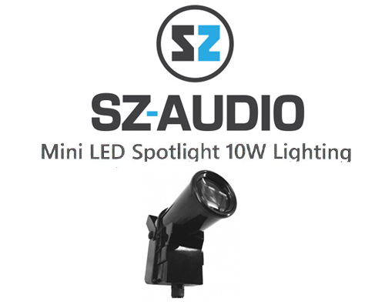

Оглавление
Описание 2
Обслуживание 2
Меры предосторожности 2
DMX каналы – 4-канальный режим 3
DMX каналы – 8-канальный режим 3
Управление дисплеем 4
Панель управления 5
Техническая спецификация 5

Описание

Устройство покинуло завод изготовителя в абсолютно исправном состоянии и имеет неповрежденную упаковку. Пользователям необходимо соблюдать технику безопасности и пользоваться инструкцией. Пожалуйста, примите во внимание, что несанкционированные модификации запрещены из-за соображений безопасности. Если устройство будет использоваться не по назначению, это может вызвать его повреждения, в данном случае гарантия станет недействительной.

Обслуживание

- Храните прожектор в сухом и чистом месте, избегайте попадание влаги.
- Последовательные перерывы в работе гарантируют, что устройство будет исправно служить в течение длительного времени.
- Своевременно очищайте корпус и линзы.
- Чтобы не повредить прожектор, не используйте для очистки корпуса органические растворители, например бензол, алкоголь и другие летучие горючие жидкости.

Меры предосторожности

- Для гарантийной службы устройства, не кладите его на влажные места и не используйте при температуре выше 40 градусов.
- Не кладите устройство на ненадежные и неустойчивые места.
- Не допускайте к работе с прибором не квалифицированный персонал.
- Во время работы ламп, мощность от источника питания не должна изменяться более чем на +8-10%. Если мощность будет выше срок службы ламп сокращается, если мощность будет ниже это будет влиять на яркость света.
- После выключения прибора, перед повторным включением, подождите 20 минут.
- Пожалуйста, ознакомьтесь с руководством пользователя для правильного использования оборудования.

DMX каналы – 4-канальный режим

Канал | Величина | Функция
CH1 | 0-255 | Яркость красного цвета
CH2 | 0-255 | Яркость зеленого цвета
CH3 | 0-255 | Яркость синего цвета
CH4 | 0-255 | Яркость белого цвета

DMX каналы – 8-канальный режим

Канал | Величина | Функция
CH1 | 0-255 | Полное затемнение
CH2 | 0-255 | Яркость красного цвета
CH3 | 0-255 | Яркость зеленого цвета
CH4 | 0-255 | Яркость синего цвета
CH5 | 0-255 | Яркость белого цвета
CH6 | 0-255 | Стробоскоп
CH7 | 0-50 | Без эффекта  Выбор цвета  Цветовой переход  Цветной градиент  Автоматический режим  Звуковой режим
 | 51-100
 | 101-150
151-200
201-250
 | 251-255
CH8 | 0-255 | Функциональная скорость от медленного к быстрому

Управление дисплеем

Канал | Значение | Функция
воз i | 001-512 | Установка адреса DMX (4 канала)
nnn i Лии i | 001-512 | Установка адреса DMX (8 каналов)
rPSS | 000 - 255 | Яркость красного цвета
SPSS | 000 - 255 | Яркость зеленого цвета
8PSS | 000 - 255 | Яркость синего цвета
UPSS | 000 - 255 | Яркость белого цвета
FhO 1 | 0- 99 | Стробировние
cLuu | 0-8 | Выбор цвета
ecu ! | 0- 99 | Цветовой переход
dE 15 | 0- 99 | Цветной градиент
cP IS | 0- 99 | Автоматический режим
Solid | 0-9 | Звуковой режим

В светильнике используются энергосберегающие светодиоды с долгим сроком службы, ударопрочный, пыленепроницаемый корпус. DMX-приемник и функция автоматического запуска, которая может создавать различные яркие световые эффекты. Простые в эксплуатации и подходящие для всех видов декораций и архитектурного освещения помещений.

A: Function (функции)
B: Up (верх)
C: Down (вниз)
D: Enter (меню)
E: Led дисплей
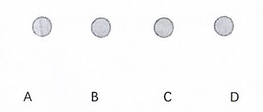

Панель управления

Клавиша A используется для включения и выключения восьми различных функциональных эффектов.
Клавиша B – для прокрутки пунктов меню и числовых значений в порядке убывания.
Клавиша C – для прокрутки пунктов меню и числовых значений в порядке возрастания.
Клавиша D – для выбора и подтверждения текущего выбора.

Техническая спецификация

- Питание: AC90--275V.50-60HZ
- Потребляемая мощность: 10 Вт
- Источник света: LED 10W RGBW
- Режимы управления DMX: 4/8 DMX каналов
- Диммер: 0-100% механический диммер
- Время работы ламп: более 60,000 часов

